AI 오답 코치
기술 시연 점검 결과서(스크린샷 포함)
작품명 | AI 오답 코치
점검 구분 | Codex 기술 시연 점검(사람 테스트 아님)
점검일 | 2026년 6월 11일
점검 범위 | 테스트 시작 버튼, 30초 흐름, 데이터 화면, 데스크톱/모바일 화면, 자동 테스트
검증 결과 | 기술 시연 PASS / 경미 사항 1건(favicon.ico 404)
Human-Verified | 아님. 건호 또는 원장님의 실제 사용 기록이 별도로 필요함

결론: 데스크톱과 모바일에서 테스트 시작 후 데이터 화면까지 정상 도달했습니다. 개선율, 풀이 로그, 개념 요약, 문제 준비 확인이 표시되어 기술 시연 기준은 통과했습니다.

1. 점검 목적
본 점검은 코드페어 제출 전 AI 오답 코치 앱의 기술 시연 흐름이 정상적으로 작동하는지 확인하기 위한 자료입니다. 학생이 틀린 문제를 데이터로 기록하고, AI 또는 기본 도움으로 오답 원인을 찾고, 같은 개념 문제를 다시 풀어 개선율과 학습 증거가 보이는지 확인했습니다.
단, 이 문서는 기술 점검 결과이며 건호 또는 원장님의 실제 사용 기록을 대신하지 않습니다. Human-Verified는 별도 M6 사람 테스트 기록 파일이 PASS될 때만 인정합니다.
2. 점검 결과 요약
점검 항목 | 확인 내용 | 결과
데스크톱 시연 | 1280x900 화면에서 테스트 시작 후 데이터 화면 도달 | PASS
모바일 시연 | 390x844 화면에서 테스트 시작 후 데이터 화면 도달, 가로 스크롤 없음 | PASS
개선율 표시 | 데모 완료 후 개선율 100% 표시 확인 | PASS
학습 증거 | 풀이 로그, 개념 요약, 문제 준비 확인 패널 표시 확인 | PASS
내부 문구 노출 | undefined, NaN, same_concept_retry 등 내부 문자열 노출 없음 | PASS
자동 테스트 | npm test 결과 47 PASS / 0 FAIL | PASS
하네스 검증 | python scripts\execute.py validate 결과 PASS | PASS
경미 사항 | favicon.ico 404가 콘솔에 1회 표시됨. 기능 영향 없음 | NOTE

3. 데스크톱 화면 시연 스크린샷
1280x900 화면에서 테스트 시작 버튼을 누른 뒤 데이터 화면까지 이동했습니다. 개선율은 100%로 표시되었고, 풀이 로그와 개념 요약, 문제 준비 확인 영역이 보였습니다.
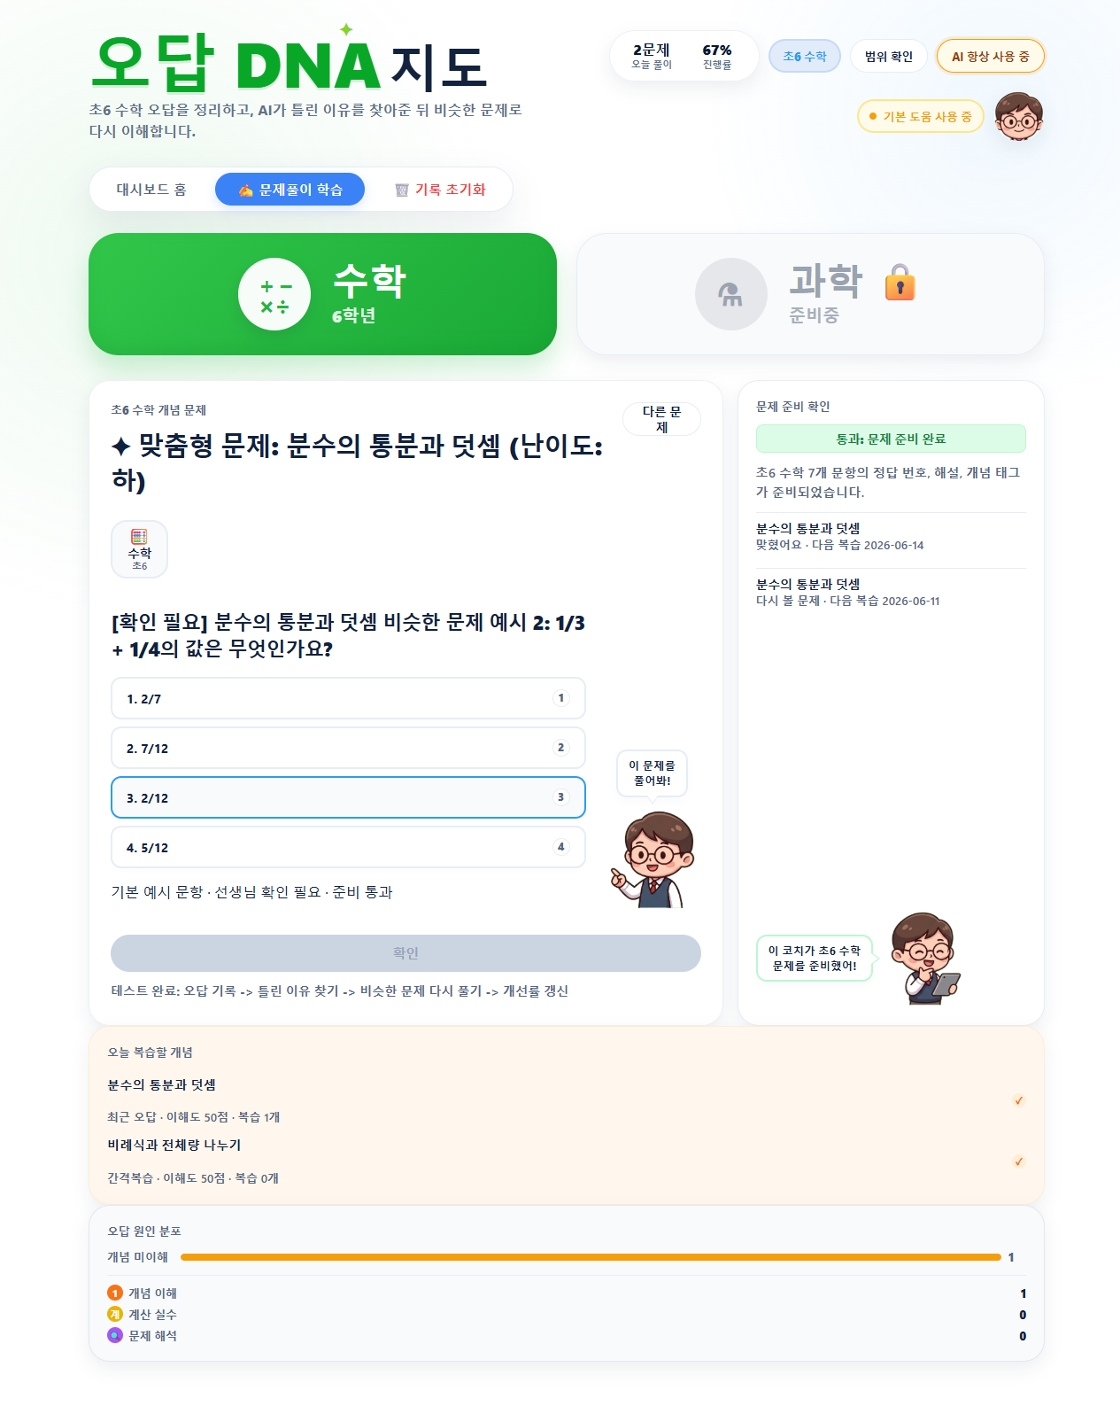
그림 1. 데스크톱 기술 시연 화면: 데이터 화면 도달 및 개선율 표시
4. 모바일 화면 시연 스크린샷
390x844 모바일 폭에서도 테스트 시작 후 데이터 화면까지 이동했습니다. 가로 스크롤이 생기지 않았고, 버튼 크기와 핵심 패널 표시에도 큰 문제는 없었습니다.
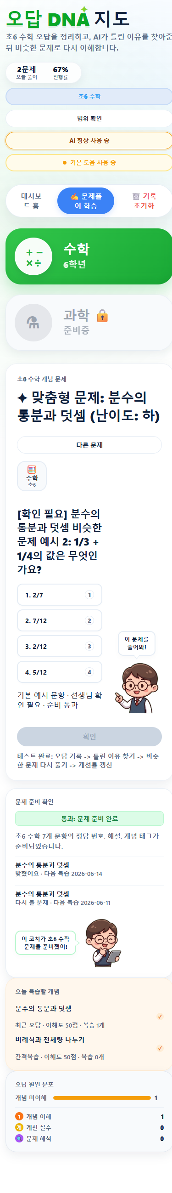
그림 2. 모바일 기술 시연 화면: 반응형 표시와 데이터 화면 확인
5. 발견된 경미 사항
초기 로드에서 favicon.ico 404가 한 번 확인되었습니다. 데모 기능, 데이터 화면 이동, 개선율 표시에는 영향을 주지 않았습니다. 제출 전 콘솔까지 깔끔하게 만들고 싶다면 favicon 파일을 추가하면 됩니다.
6. 제출 전 남은 조치
1. 건호 또는 원장님이 실제로 앱을 열고 30초 테스트를 1회 실행합니다.
2. trial_records 안의 M6 기록 파일에 실제 화면 결과와 건호의 설명을 채웁니다.
3. npm run trial:validate -- --record <기록파일> 명령으로 검증합니다.
4. npm run trial:status 결과가 HUMAN_VERIFIED가 될 때만 사람 테스트 통과로 봅니다.
7. 근거 파일
기술 점검 JSON: D:\Codex\tmp\geonho_handoff\concept-master-codefair\reports\technical_app_smoke_20260611.v1.json
하네스 검증 결과: D:\Codex\tmp\geonho_handoff\concept-master-codefair\reports\token_harness\latest_status.v1.json
데스크톱 스크린샷: D:\Codex\tmp\geonho_handoff\concept-master-codefair\reports\technical_smoke_desktop_20260611.png
모바일 스크린샷: D:\Codex\tmp\geonho_handoff\concept-master-codefair\reports\technical_smoke_mobile_20260611.png

